COMUNICATO STAMPA

Würth Elektronik presenta un induttore per correnti elevate per applicazioni nel settore automotive
Nessun invecchiamento termico
Waldenburg (Germania), 25 luglio 2024 – Con WE-LHCA (induttore a basso profilo per correnti elevate in ambito automotive) Würth Elektronik offre un induttore particolarmente piatto e insensibile alla temperatura, in quattro dimensioni con diversi valori induttivi. Gli induttori di potenza sono concepiti per un ampio range di temperatura da -55 a +155 °C e costruiti in modo da evitare una degradazione termica. L'induttore certificato secondo lo standard AEC-Q200 è indicato ad esempio per alimentazioni a corrente elevata, sistemi start-stop, moduli di distribuzione elettrica, caricabatteria onboard, sistemi di infotainment o HVAC.
La serie di induttori WE-LHCA comprende le dimensioni 7030 (L = 0,47–22 µH), 1040 (L = 1–68 µH), 1365 (L = 1–47 µH) e 1770 (L = 4,7–82 µH). I componenti si contraddistinguono per un profilo ridotto e una progettazione schermata con un gap d'aria distribuito in polvere di lega di ferro.
Gli induttori per correnti elevate sono disponibili fin da subito a magazzino. Würth Elektronik mette a disposizione degli sviluppatori campioni gratuiti.

Immagini disponibili
Le seguenti immagini possono essere scaricate da internet e stampate: https://kk.htcm.de/press-releases/wuerth/
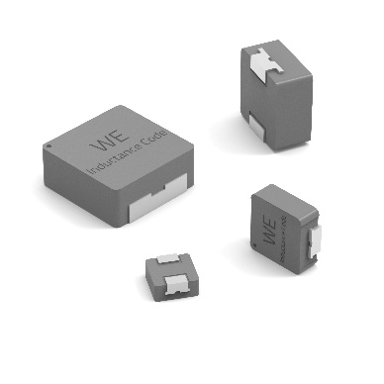
WE-LHCA: induttore per correnti elevate particolarmente insensibile alla temperatura

Foto di: Würth Elektronik

Informazioni sul gruppo Würth Elektronik eiSos
Il gruppo Würth Elektronik eiSos è produttore di componenti elettronici ed elettromeccanici per il settore dell'elettronica e lo sviluppo delle tecnologie per soluzioni elettroniche orientate al futuro. Würth Elektronik eiSos è uno dei maggiori produttori europei di componenti passivi, attivo in 50 Paesi, con stabilimenti in Europa, Asia e America settentrionale che riforniscono una clientela sempre crescente a livello mondiale.
La gamma di prodotti comprende componenti per la compatibilità elettromagnetica (CEM), induttori, trasformatori, componenti HF, varistori, condensatori, resistenze, quarzi, oscillatori, moduli d'alimentazione, bobine per il trasferimento wireless di potenza, LED, sensori, moduli radio, connettori, elementi per gli alimentatori di potenza, tasti e interruttori, tecnologia per la connessione, portafusibili e soluzioni per la trasmissione wireless dei dati. La gamma di prodotti è completata da soluzioni custom.
La disponibilità a magazzino di tutti i componenti del catalogo senza limite minimo d'ordine, i campioni gratuiti e l'elevato supporto dei nostri dipendenti specializzati e addetti alle vendite, così come la vasta scelta di strumenti per la selezione dei componenti, caratterizzano l'orientamento all'assistenza dell'impresa, unico nel suo genere.
Würth Elektronik fa parte del gruppo Würth, leader mondiale nell’ambito dello sviluppo, della produzione e della commercializzazione di materiale di montaggio e di fissaggio e offre impiego a 7900 dipendenti. Nel 2023 il Gruppo Würth Elektronik ha registrato un fatturato di 1,24 miliardi di Euro.
Würth Elektronik: more than you expect!
Per ulteriori informazioni consultare il sito www.we-online.com

Per ulteriori informazioni:  Würth Elektronik eiSos GmbH & Co. KG  Sarah Hurst  Clarita-Bernhard-Strasse 9  81249 München  Germania  Telefono: +49 7942 945-5186  E-Mail: sarah.hurst@we-online.de  www.we-online.com | Contatto per la stampa:  HighTech communications GmbH  Brigitte Basilio  Brunhamstrasse 21  81249 München  Germania  Telefono: +49 89 500778-20  E-Mail: b.basilio@htcm.de  www.htcm.de

